第1.1章 数与式

1.1.1 绝对值（精选共16题）
初中要求 | 借助数轴理解绝对值的意义，掌握求绝对值的方法，知道$\left|a\right|$的含义（这里$a$表示有理数）
高中要求 | 1 理解绝对值的几何意义；2 会求含绝对值的方程与不等式；  3 理解含绝对值的函数.

1.概念
在数轴上，一个数所对的点与原点的距离叫做该数的绝对值.
绝对值的代数意义：正数的绝对值是它的本身，负数的绝对值是它的相反数，零的绝对值仍是零．即$\left|a\right|=\{\begin{aligned}a，a>0 \\ 0，a=0 \\ -a，a<0\end{aligned}$

新序号：1
【例】$a，b，c$是$△ABC$的三边，化简$\left|a+b-c\right|+\left|a-b-c\right|$.
解析 $\left|a+b-c\right|+\left|a-b-c\right|=a+b-c+c+b-a=2b$.
绝对值的几何意义：一个数的绝对值，是数轴上表示它的点到原点的距离.

新序号：2
【例】数轴上点$A$对应的数是$x$，点$B$对应的数是$2$，那线段$AB=$ (用$x$表示).
解析 $AB=\left|x-2\right|$. ($a，b$在数轴上的对应点之间的距离为$\left|a-b\right|$)

2.性质
(1)$\left|a\right|≥0$，$\left|a\right|≥a$， $\left|a\right|≥-a$；
(2)$\left|a\right|=\left|b\right|⇔a=b$或$a=-b$；
(3)$\left|a^{2}\right|=|{\left.a\right|}^{2}=a^{2}，\left|ab\right|=\left|a\right|⋅\left|b\right|$，$\left|\frac{a}{b}\right|=\frac{\left|a\right|}{\left|b\right|}\left(b≠0\right)$；
(4)三角不等式：$\left|a+b\right|≤\left|a\right|+\left|b\right|$，当且仅当$a，b$同号或其中一个为$0$时取等号.

3.不等式
$\left|x\right|<a(a>0)$的解集是$-a<x<a$．$\left|x\right|>a(a>0)$的解集是$x<-a或x>a$．(从几何的角度思考)

新序号：3
【例】不等式$\left|x\right|>2$的解集是
解 $\left|x\right|>2⇒x>2$或$x<-2$.
从几何的角度，$\left|x\right|>2$表示$x$与$0$对应点的距离大于$2$，画数轴易得$x>2$或$x<-2$，
故不等式的解集是$\{x|x>2$或$x<-2\}$.
(这是集合的一种表示方法，形式如$\{x|x满足的条件\}$)

【题型一】 解含绝对值的方程

新序号：4

【典题1】解方程：$\left|x-3\right|=2$.
解析 方法1 代数法
当$x≥3$时，方程可化为$x-3=2$，解得$x=5>3$；(注意解$x=5$要检验是否符合前提$x≥3$)
当$x<3$时，方程可化为$3-x=2$，解得$x=1<3$；
综上，原方程的解为$x=5$或$x=1$.
方法2 几何法
$\left|x-3\right|=2$表示$x$与$3$对应的点之间的距离为$2$，如图得$x=5$或$x=1$. 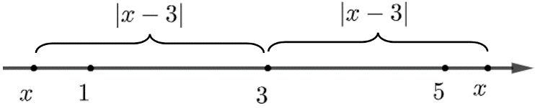

点拨
1 代数方法是利用$\left|a\right|=\{\begin{aligned}a，a>0 \\ 0，a=0 \\ -a，a<0\end{aligned}$去掉绝对值，得到解要检验；
2 $a，b$在数轴上的对应点之间的距离为$\left|a-b\right|$，则方程$\left|x-m\right|=n(n>0)$从几何的角度看即$x$与$m$对应的点之间的距离为$n$.

新序号：5

【典题2】解方程：$\left|x-1\right|+\left|x+2\right|=5$.
解析 方法1 代数法
当$x≥1$时，方程化为$x-1+x+2=5$，解得$x=2>1$，符合条件；(注意解$x=2$要检验是否符合前提$x≥1$)
当$-2<x<1$时，方程化为$1-x+x+2≠5$，无解；
当$x≤-2$时，方程化为$1-x-x-2=5$，解得$x=-3<-2$，符合条件；
综上，原方程的解为$x=2$或$x=-3$.
方法2 几何法
$\left|x-1\right|+\left|x+2\right|=5$表示$x$与$1$、$-2$对应的点之间距离和为$5$，如下图，1到$-2$距离$3$，则$x$到
$1$、$-2$对应的点距离为$\frac{5-3}{2}=1$，即$x=2$或$x=-3$，故方程的解是$x=2$或$x=-3$.
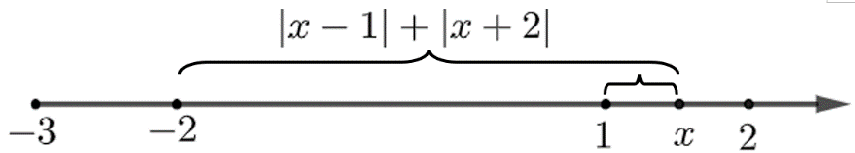

点拨
1 代数法中如何分类的呢？令$x-1=0$的解$x=1$，它是$x-1$取正值或负值的分解值；
$x+2=0$的解$x=-2$，它是$x+2$取正值或负值的分解值；那在数轴上标出$-2$和$1$，将数轴
分成三段:$x≤-2，-2<x<1，x≥1$，则对$x$分这三种情况讨论即可，这种方法叫“数轴标根法”.其基本步骤是：找零点、分区间、定正负、去符号.
2 根据绝对值的几何意义可知$\left|x-m\right|+\left|x-n\right|$能表示$x$到$m、n$表示的点之间的距离之和，几何法要结合数轴进行分析.

变式练习
新序号：6
1．方程$|x-4|+x-4=0$的解的个数是______个.
【答案】无数【难度】0.85【知识点】方程与不等式
【分析】分$x≥4$和$x<4$两种情况讨论，去绝对值符号，分别求出所对应的方程的解即可；
【详解】解：当$x≥4$时，方程化为$x-4+x-4=0$，解得$x=4$，符合；
当$x<4$时，方程化为$4-x+x-4=0⇒0=0$，该方程有无数个解；
故方程的解是$x≤4$，有无数个.故答案为：无数

【题型二】 解含绝对值的不等式
解$\left|x\right|<2$与解$\left|x\right|=2$的思路基本一致，可采取分类讨论去掉绝对值符号的代数法或几何法.

新序号：7

【典题1】 解不等式$\left|x-2\right|<3$.
解析 方法1 代数法
当$x≥2$时，则不等式可化为$x-2<3$，解得$x<5$，又$x≥2$，$∴2≤x<5$；
当$x<2$时，则不等式可化为$2-x<3$，解得$x>-1$，又$x<2$，$∴-1<x<2$；
(此处解题过程采取$\{\begin{aligned}x≥2 \\ x-2<3\end{aligned}$或$\{\begin{aligned}x<2 \\ 2-x<3\end{aligned}$这一格式，更好理解些)
综上，可得不等式的解集是$\{x|-1<x<5\}$.
方法2 几何法$\left|x-2\right|<3$表示$x$与$2$对应点的距离小于$3$，而$-1$与$5$到$2$的距离均为$3$，如下图可知$x$可在$-1$到$5$之间取值，即不等式的解集是$\{x|-1<x<5\}$.
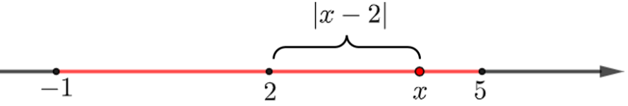

新序号：8

【典题2】解不等式$\left|x-1\right|>\left|x+2\right|$.
解析 两边平方得，${\left|x-1\right|}^{2}>{\left|x+2\right|}^{2}$，
$∴{\left(x-1\right)}^{2}>{\left(x+2\right)}^{2}，$化简得$6x<-3$，解得$x<-\frac{1}{2}$，
故不等式的解集是$\{x|x<-\frac{1}{2}\}$.

点拨 由$|a{\left.\right|}^{2}=a^{2}$也可去掉绝对值符号，故本题不用分类讨论而采取两边平方也是可以的.

新序号：9

【典题3】解不等式$\left|2x-1\right|<x+2$.
解析：方法1：不等式可化为$\{\begin{aligned}2x-1≥0 \\ 2x-1<x+2\end{aligned}$或$\{\begin{aligned}2x-1<0 \\ 1-2x<x+2\end{aligned}$，解得$\frac{1}{2}≤x<3$或$-\frac{1}{3}<x<\frac{1}{2}$，
故不等式的解集是$\{x|-\frac{1}{3}<x<3\}$.
方法2：不等式可化为$-x-2<2x-1<x+2$，解得$-\frac{1}{3}<x<3$，故不等式的解集是$\{x|-\frac{1}{3}<x<3\}$.

点拨 不等式$\left|f\left(x\right)\right|<g\left(x\right)$与不等式$-g\left(x\right)<f\left(x\right)<g\left(x\right)$是同解的；
不等式$\left|f\left(x\right)\right|>g\left(x\right)$与不等式$"f\left(x\right)>g\left(x\right)$或$f\left(x\right)<-g\left(x\right)"$是同解的.

新序号：10

【典题4】不等式组$\{\begin{aligned}\left|x-1\right|≤3 \\ x<a\end{aligned}$恰好有$3$个正整数解，求$a$的取值范围.
解析 解不等式$\left|x-1\right|≤3$得$-2≤x≤4$，画数轴可知$a$在$3$与$4$之间，原不等式组才有$3$个正整数解，$a$的取值范围是$3<a≤4$.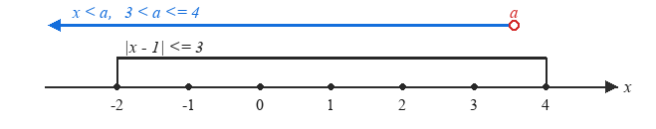

点拨 思考下本题中，$a$为什么能取到$4$不能取到$3$呢？若把题中$x<a$改为$x≤a$，又如何呢？对于这些题需要注意“边界点”能否取到.

变式练习
新序号：11
5．若关于$x$的不等式$\left|kx-1\right|≤5$的解集是$-3≤x≤2$，则$k$的值是_____．
【答案】-2【难度】0.85【知识点】分类讨论解绝对值不等式、公式法解绝对值不等式
【分析】去绝对值，再分类讨论解不等式.
【详解】$\left|kx-1\right|≤5⇒-5≤kx-1≤5⇒-4≤kx≤6$，
当$k=0$时，$x∈R$，由于解集是$-3≤x≤2$，不满足；
当$k>0$时，$\frac{-4}{k}≤x≤\frac{6}{k}$ ，由于解集是$-3≤x≤2$，
$∴\{\begin{aligned}\frac{-4}{k}=-3 \\ \frac{6}{k}=2\end{aligned}$，无解，不满足；
当$k<0$时，$\frac{6}{k}≤x≤\frac{-4}{k}$ ，由于解集是$-3≤x≤2$，
$∴\{\begin{aligned}\frac{-4}{k}=2 \\ \frac{6}{k}=-3\end{aligned}$，解得$k=-2$，满足.
所以$k=-2$.故答案为：-2.

新序号：12
6．解关于$x$的不等式： $|2x+1|>x+1$
【答案】$\{x|x<-\frac{2}{3}$或$x>0\}$【难度】0.85【知识点】分类讨论解绝对值不等式
【分析】对绝对值符号里的式子分两种情况讨论，将不等式化为两个不等式组，分别求出各不等式组的解，即可得到原不等式的解集；
【详解】解：原不等式可化为下面两个不等式组来解$\{\begin{aligned}2x+1≥0 \\ 2x+1>x+1\end{aligned}$①或$\{\begin{aligned}2x+1<0 \\ -\left(2x+1\right)>x+1\end{aligned}$② ，
不等式组①的解为$x>0$，不等式组②的解为$x<-\frac{2}{3}$，
$∴$原不等式的解集为$\{x|x<-\frac{2}{3}$或$x>0\}$.

新序号：13
7．解不等式：$1≤\left|x+5\right|≤4$.
【答案】$\{x|-9≤x≤-6或-4≤x≤-1\}$.【难度】0.85【知识点】分类讨论解绝对值不等式
【分析】将原不等式化成不等式组利用绝对值不等式求解即可.
【详解】解： 不等式可化为$\{\begin{aligned}\left|x+5\right|≥1① \\ \left|x+5\right|≤4②\end{aligned}$，
不等式①等价于$x+5≤-1$或$x+5≥1$，解得$x≤-6$或$x≥-4$
不等式②等价于$-4≤x+5≤4$，解得$-9≤x≤-1$，
故不等式的解集是$\{x|-9≤x≤-6$或$-4≤x≤-1\}$.

【题型三】 含绝对值的函数
对于自变量$x$不同的取值范围有不同的解析式，这样的函数叫做分段函数.
比如狄利克雷函数$y=\{\begin{aligned}1,x为有理数 \\ 0,x为无理数\end{aligned} ，y=\{\begin{aligned}x-1，x≤0 \\ x^{2}，x>0\end{aligned}$等.

新序号：14

【典题1】 求$y=\left|x+2\right|+\left|x-3\right|$的最小值.
解析 方法1 分段函数图像
$y=\left|x+2\right|+\left|x-3\right|=\{\begin{aligned}2x-1,x≥3 \\ 5,-2<x<3 \\ -2x+1,x≤-2\end{aligned}$，函数图像如下图，
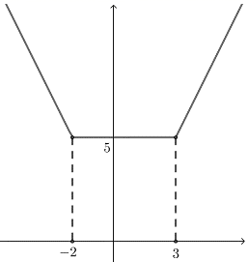
由图可知函数$y=\left|x+2\right|+\left|x-3\right|$的最小值为$5$，当$-2≤x≤3$时取到.
方法2 绝对值的几何意义$\left|x+2\right|+\left|x-3\right|$表示$x$到$-2$与$3$对应点的距离之和，
画数轴易得当$-2≤x≤3$时，$\left|x+2\right|+\left|x-3\right|=5$，当$x>3$或$x<-2$时，其值均大于$5$，
故函数$y=\left|x+2\right|+\left|x-3\right|$的最小值为$5$.

点拨 画图分段函数时分段来画，函数$y=\left|x+2\right|+\left|x-3\right|$的图像可看成由$y=2x-1\left(x≥3\right)$、$y=5\left(-2≤x≤3\right)$和$y=-2x+1\left(x≤-2\right)$三个函数的图像连接而成的.

变式练习
新序号：15
8．画$y=\left|x+1\right|+\left|2x-3\right|$的函数图象.
【答案】作图见解析【难度】0.65【知识点】画出具体函数图象、分段函数模型的应用、带绝对值的函数
【分析】根据绝对值的定义，可得分段函数的解析式，进而作出函数的图象.
【详解】由$y=\left|x+1\right|+\left|2x-3\right|=\{\begin{aligned}-3x+2，x≤-1 \\ -x+4，-1<x<\frac{3}{2} \\ 3x-2，x≥\frac{3}{2}\end{aligned}$ ，可得函数图象如下图，
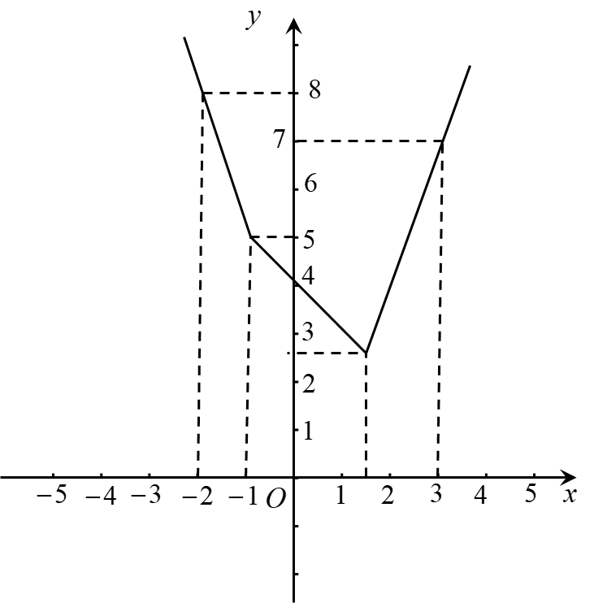

新序号：16
9．对任意实数$x$，若不等式$\left|x+1\left|-\right|x-2\right|>k$恒成立，则$k$的取值范围是_______．
【答案】$k<-3$【难度】0.65【知识点】求绝对值不等式中参数值或范围
【分析】构造函数y＝|x+1|﹣|x﹣2|，根据绝对值的几何意义，得函数的值域，根据不等式|x+1|﹣|x﹣2|＞k恒成立，则ymin＞k，构造关于k的不等式，进而得到k的取值范围．
【详解】对任意实数$x$，若不等式$\left|x+1\right|-\left|x-2\right|>k$恒成立，而$\left|x+1\right|-\left|x-2\right|$表示数轴上的$x$对应点到-1对应点的距离减去它到2对应点的距离，其最小值为-3，故有$k<-3$，故答案为$k<-3$．
【点睛】本题考查的知识点是绝对值不等式，其中熟练掌握绝对值的几何意义，并分析出绝对值函数的值域是解答此类问题的关键，本题也可以用零点分段法，将构造的函数表示为分段函数，然后求出值域，但过程较为复杂．

